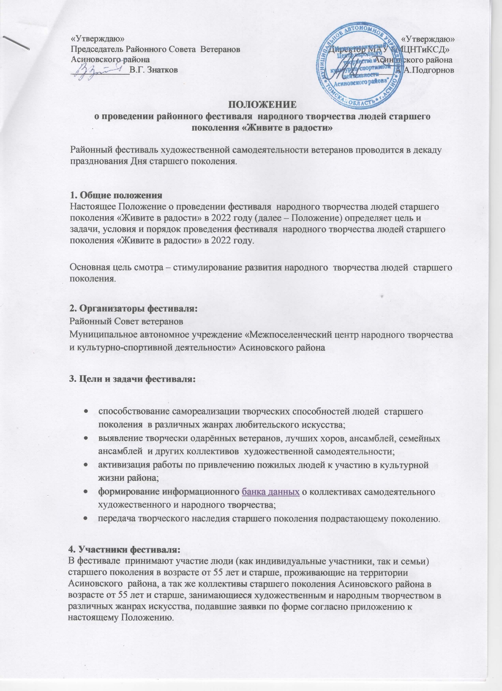
Участник имеет право участвовать в нескольких номинациях фестиваля при условии предоставления отдельной заявки на каждую номинацию смотра.

5. Порядок и условия проведения смотра
1. В районном фестивале «Живите в радости» могут принять участие хоровые коллективы и отдельные исполнители по следующим номинациям:
- Вокальное пение (соло, дуэты, трио, квартеты, хор, семейные ансамбли); (народные, эстрадные, романсы)
- Художественное слово: театральные миниатюры, отрывки из спектаклей, художественное чтение, авторские произведения.
- Инструментальное исполнительство (солисты, ансамбли, оркестры): духовые и ударные инструменты, народные инструменты, эстрадные инструменты и др.
- Декоративно-прикладное, изобразительное творчество, ремесла: резьба и роспись по дереву, вышивка, игрушки, картины, ткачество, шитье, вязание, плетение из лозы, аппликация, лепка из пластилина, глины и теста, коллаж, керамика, вышивание бисером, квиллинг и др.
- Художественная фотография: тематика не ограничена. Предоставляются фотографии формата А4 (альбомный лист) в рамках, возможны фотоколлажи.

2. Фестиваль проводится в городском Доме культуры «Восток» 10 октября 2019 года, в 13.00.
3. Соорганизаторами фестиваля являются Председатели первичных ветеранских организаций города и сельских поселений.
4. Ответственными за подготовку участников, составление программы выступлений являются художественные руководители клубных досуговых учреждений, а также руководители коллективов.
5. Заявки по форме согласно приложению к настоящему Положению принимаются до 5 октября 2022 года в ДК «Восток» по адресу: ул. Ленина, 19, каб. №3 (Абрамова Надежда Васильевна) .тел. 2 – 19 – 72, 8- 913 -103-70-22.
6. Техническое оснащение
Участники музыкальных номинаций могут исполнять конкурсные произведения с живым музыкальным сопровождением или иметь фонограммы (минус).
Каждая звукозапись ОБЯЗАТЕЛЬНО должна быть записана на флеш – накопителе с треком и указанием: названия произведения, название ансамбля/фамилия исполнителя, населенного пункта, а также продолжительностью звучания данного произведения.

7. Программа выступления
Каждый участник или коллектив представляет одно произведение свободной направленности. На выставку декоративно-прикладного, изобразительного творчества, ремесел, фотовыставку представляются не более 3-х изделий/фотографий одного автора или коллектива авторов.
8. Работа жюри фестиваля. В состав жюри фестиваля входят представители органов местного самоуправления Асиновского района, общественных организаций, приглашенные лица, специалисты в области вокала, инструментальной музыки, художественного слова. В состав жюри включается ответственный секретарь жюри без права голоса и не входящий в численный состав членов жюри. Возглавляет работу жюри председатель.
Ответственность за ведение необходимой документации работы жюри возлагается на ответственного секретаря жюри.
Решение жюри оформляется протоколом, подписывается председателем жюри и секретарем. Обязательными приложениями протокола являются оценочный лист каждого члена жюри, общая сводная ведомость по оценочным листам всех членов жюри.
Всем участникам фестиваля в каждой номинации, вручаются дипломы.
Информация об итогах проведения фестиваля размещается на официальном сайте органов местного самоуправления Асиновского района ответственным секретарем жюри.
9. Порядок финансирования
Расходы, связанные с организацией проведения фестиваля, осуществляются за счет средств бюджета МАУ «МЦНТиКСД» Асиновского района (дипломы участникам фестиваля)

ЗАЯВКА на участие в фестивале народного творчества людей старшего поколения «Живите в радости» в 2019 году
в номинации: «Вокальное пение (соло)», «Вокальное пение (дуэт, ансамбль)», «Художественное слово», «Инструментальное исполнение (соло, ансамбль)», ДПИ, Художественная фотография.
1.ФИО_________________________________________________________________________________________________
2. Дата рождения_________________________________________________________________________________________
3. Адрес проживания: _____________________________________________________________________________________
________________________________________________________________________________________________________
4. Место работы, занимаемая должность (для работающих участников)
________________________________________________________________________________________________________
5. Руководитель: (при наличии)
ФИО___________________________________________________________________________________________________
6. Название коллектива: (при наличии, для коллективной заявки)_________________________________________________
________________________________________________________________________________________________________
7.Номинация:____________________________________________________________________________________________
8. Название произведения: ________________________________________________________________________________
9. Авторы произведения: слова _____________________________________________________________________________
музыка_______________________
10. Продолжительность выступления: _________________________________минут
13. Технический райдер (дополнительные потребности для участия):
_________________________________________________________________________________________________________
________________________________________________________________________________________________________
14. Контактный телефон: ______________________________________________________
«___»__________201__год
_________________ ____________________ (подпись) (расшифровка подписи)

